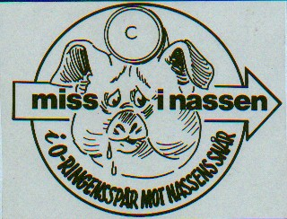

Välkommen till
LOP-Nassen
MIN-övning nr 628
onsdagen den 24 april 2019

Samling Senast kl 18.30 vid Torstorps Motionscentral
( FSOK:s klubblokal)

Start Individuell start från kl. 19.00

Kvällens motto Raka banor med kontroller vid sidan om

Stämpling SI-pinne

Förtäring Någonting blir det. 50 kr som vanligt

Återbud till
(helst inte) Tel. 070-2495337

E-post: lars-ove.p@telia.com

Hälsningar
Lasse P

